@startuml
left to right direction
skinparam packageStyle rect
actor Utilisateur
actor central_hard
actor objets_connectés
(Controler la consomation) ..> (modifier les autorisation de controle) : extends
Utilisateur -- (Controler la consomation)
central_hard -- (Controler la consomation)
objets_connectés -- (Controler la consomation)
(Controler la consomation) ..> (modifier ajouter ou supprimer un scénario) : extends
(Controler la consomation) .> (ajouter et supprimer un objet connecté) : extends
@enduml

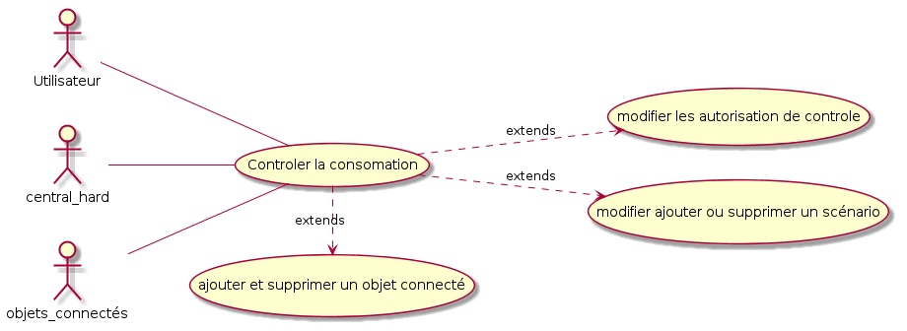

Titre | Controler la consommation
Résumé | Ce cas d'utilisation représente la séquence d'utilisation du SAE par l'utilisateur.
Portée | L'ensemble du SaE
Niveau | Stratégique
Acteur principale | L'utilisateur
Acteur secondaire | Système d'information, objets connectés
Précondition | Le code chargé sur la cible, central_hard et sous tension
Garanties minimale
Garanties en cas de succès
Scénario nominal | 1. L'utilisateur démarre la central_hard  2. L'utilisateur se connecte  3. Central_soft affiche son écran « Connexion »  4. L'utilisateur s'authentifie  5. Central_soft affiche son écran «Accueil»  6. L'utilisateur se déconnecte
Variante | 6: [L'utilisateur veut modifier/supprimer/ajouter un scénario]  6.a.1 L'utilisateur choisit d'accéder à la configuration des scénario  6.a.2 Central_soft affiche son écran «Scénario»  6.a.3 L'utilisateur choisit le scénario à modifier/supprimer/ajouter  6.a.4 L'utilisateur modifie/supprime/ajoute le scénario choisi  6.a.5 L'utilisateur confirme la modification/suppression/ajout  6.a.6 L'utilisateur choisit de revenir à l'accueil  6.a.7 retour en 5  6 : [L'utilisateur veut ajouter/supprimer un objet connecté]  6.b.1 L'utilisateur choisit d'accéder à la configuration des objets connectés  6.b.2 Central_soft affiche son écran «Objet connecté»  6.b.3 L'utilisateur choisit l'objet connecté à supprimer/ajouter  6.b.4 L'utilisateur supprime/ajoute l'objet  6.b.5 L'utilisateur confirme la suppression/ajout  6.b.6 L'utilisateur choisit de revenir à l'accueil  6.b.7 retour en 5  6 : [L'utilisateur veut modifier les autorisation de controle]  6.c.1 L'utilisateur choisit d'accéder à la configuration des autorisation de controle  6.c.2 Central_soft affiche son écran «Autorisation de controle»  6.c.3 L'utilisateur choisit les autorisation de contrôle à modifier  6.c.4 L'utilisateur modifie cette dernière  6.c.5 L'utilisateur confirme la modification  6.c.6 L'utilisateur choisit de revenir à l'accueil  6.c.7 retour en 5
Extensions
Informations complémentaires

@startuml
left to right direction
skinparam packageStyle rect
actor central_hard
actor objets_connectés
central_hard -- (Modification automatique d'un scénario)
objets_connectés -- (Modification automatique d'un scénario)
@enduml

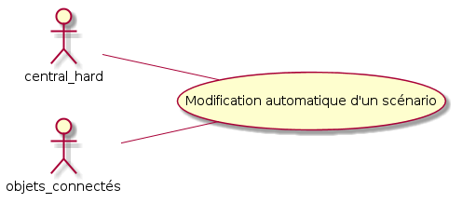

Titre | Modification automatique d'un scénario
Résumé | Ce cas d'utilisation représente la séquence de fonctionnement du SaE sans intervention de l'utilisateur
Portée | L'ensemble du SaE
Niveau | Stratégique
Acteur principale | Système d'information
Acteur secondaire | Objets connectés
Précondition | Le code chargé sur la cible, central_hard et sous tension
Garanties minimale
Garanties en cas de succès | Les objet connecté recoisse les ordre de la central selon les consigne envoyé au système d'information
Scénario nomina | 1. Le système d'information envoie des consignes de consomation  2. La central_soft recalcule les scénarion pour correspondre au consigne  3. La central_soft met en application le nouveau scénario  4. La central_soft envoie les ordres de consomation au objet selon les cénario prévu
Variante
Extensions
Informations complémentaires | L'envoie des consomation des différent objet connecté sont envoyé en parrallèle au système

